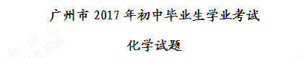
本试卷分为选择题和非选择题两部分，共8页，满分100分。考试时间80分钟。
可能用到的相对原子质量：H 1 C 12 N 14 O 16 Na 23 S 32 Cl 35.5 Cu 64 Zn 65
一、选择题（本小题包括20小题，每小题2分，共40分）每小题四个选项中只有一个选项符合题意。错选，不选，多选或涂改不清的，均不给分。
1．下列事实中，利用物质化学性质的是
A．干冰用于人工降雨 B．汽油作燃料
C．铜作导线 D．石墨用于制铅笔芯
2．下列关于氧气的说法不正确的是
A．O₂可以支持燃烧 B．O₂可用排水法收集
C．O₂可用于医疗急救 D．细铁丝在O₂中燃烧生成Fe₂O₃
3．下列物质属于氧化物的是
A．O₂ B．SiO₂ C．Cu₂(OH)₂CO₃ D．Fe(OH)₃
4．下列有关分子与原子的说法不正确的是
A．分子不同性质不同
B．化学反应前后原子的种类和数目不变
C．分子在不断运动
D．干冰升华时分子间的间距不变
5．下列关于水的说法正确的是
A．工业废水需要处理达标后才能排放
B．明矾可以使硬水转化为软水
C．蒸馏海水和电解水的过程中水发生的都是物理变化
D．蒸馏水、自来水都是纯净物
6．右图是元素X的一种粒子结构示意图，下列说法正确的是
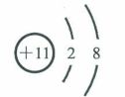
A．X是非金属元素 B．X的最外层电子数为8
C．该粒子最外层电子层已达到相对稳定结构 D．该粒子可表示为X⁻
7．下列说法不正确的是
A．燃烧都放出热量 B．红磷常温下在空气中能自然
C．炒菜油锅着火用锅盖盖灭 D．木材燃烧必须达到木材着火点
8．以下实验操作正确的是
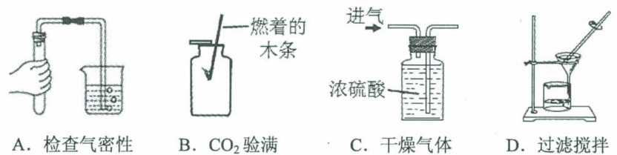
9．常温下，下列物质水溶液的pH<7的是
A．KOH B．草木灰 C．生石灰 D．醋酸
10．N(NO₂)₃是科学家近年发现的一种新型火箭燃料。下列关于N(NO₂)₃说法正确的是
A．N(NO₂)₃的相对分子质量为152
B．N(NO₂)₃中氮元素与氧元素的质量比是2：3
C．N(NO₂)₃中总共有3个N原子和6个O原子
D．N(NO₂)₃中氮元素的质量分数为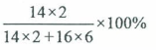
11．下列有关金属材料说法正确的是
A．铁片在海水中不易生锈 B．钢是纯铁
C．铝片表面易生成一层致密的氧化膜 D．纯铜硬度高于黄铜（铜锌合金）
12．下列物质的性质和用途表述没有直接联系的是
选项 | 性质 | 用途
A | 活性炭有吸附性 | 脱色制白糖
B | 小苏打能与盐酸反应 | 治疗胃酸过多
C | 碳酸氢铵受热易分解 | 作化肥
D | CO具有还原性 | 工业炼铁
13．下列说法不正确的是
A．多吃果蔬可以补充维生素
B．葡萄糖、淀粉、蛋白质都是有机高分子化合物
C．炒菜用加碘盐可补充碘元素
D．CO与血红蛋白的结合能力强于O₂
14．下列除杂所选用试剂与操作方法均正确的是
选项 | 物质（括号内为杂质） | 除杂试剂 | 实验操作
A | CaO（CaCO₃） | 水 | 溶解、过滤
B | H₂（CO） | 灼热CuO | 洗气
C | NaCl（Na₂SO₄） | 过量BaCl₂溶液 | 过滤
D | NaCl（Na₂CO₃） | 足量稀盐酸 | 蒸发结晶
15．制作下列物品所用的主要材料中，属于有机合成材料的是
A．纯羊毛衫 B．木制桌椅 C．纯棉毛巾 D．尼龙绳
16．下列说法不正确的是
A．硝酸铵固体溶于水是吸热过程
B．乙醇与水混合可形成溶液
C．饱和溶液的质量分数一定大于不饱和溶液
D．氯化钠溶液能够导电是因为溶液中存在自由移动的离子
17．下列说法不正确的是
A．浓硫酸稀释时把水加入浓硫酸中
B．硫的燃烧实验应在通风橱中进行
C．甲烷点燃前要验纯
D．禁止用酒精灯引燃另一只酒精灯
18．下列物质的分类正确的是
选项 | 物质 | 类别
A | 太阳能、风能、煤 | 清洁能源
B | C₆₀、He、水银 | 单质
C | 纯碱、烧碱、Ba（OH）₂ | 碱
D | CH₄、CO₂、葡萄糖 | 有机物
19．下列关于H₂SO₄性质描述中，不属于酸的通性的是
A．使紫色石蕊溶液变红
B．与NaOH发生中和反应
C．浓硫酸滴到白纸上使纸变黑
D．与Mg反应放出氢气
20．化学小组为探究铝、铜、银三种金属的活动性顺序，设计了下图所示实验方案。
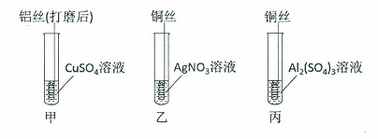
下列说法不正确的是
A．由实验甲可知金属活动性：Al＞Cu
B．由实验乙可知金属活动性：Cu＞Ag
C．由实验甲、乙、丙可知金属活动性：Al＞Cu＞Ag
D．实验甲中的CuSO₄改为CuCl₂不能完成本实验探究
二、填空题（本题包括5小题，共32分）
21.（6分）金属钨（W）可做灯泡的灯丝，钨合金材料非常坚硬和耐磨、耐热。用黑钨矿（含有FeWO₄）与Na₂CO₃混合在空气中焙烧可以得到Na₂WO₄，Na₂WO₄与热的浓盐酸反应生成H₂WO₄，H₂WO₄受热分解生成H₂O和WO₃。
- 钨合金材料属于 。（填选项）
A．单质 B．化合物 C．纯净物 D．混合物
（2）4FeWO₄＋4Na₂CO₃＋O₂4Na₂WO₄+2Fe₂O₃+ 4________。
（3）H₂WO₄读作 。H₂WO₄中钨元素的化合价为 。
（4）H₂WO₄受热分解的化学方程式为 。
（5）H₂与WO₃在1000℃条件下反应可得到金属W和水，其反应类型为 。
22.（6分）向K₂CO₃溶液中滴入Ba（OH）₂溶液至恰好完全反应。
（1）可以观察到的实验现象是 。
（2）右图表示该反应前后溶液中存在的主要离子，写出每种图形代表的离子。（填离子符号）
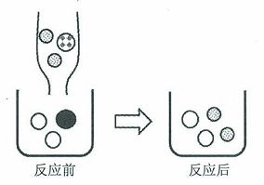
____________；___________；____________。
（3）下列物质能与K₂CO₃溶液反应产生类似上述实验现象的是 。（双项选择）
A．Ca（OH）₂ B．HCl C．BaCl₂ D．（NH₄）₂SO₄
23.（5分）右图为KNO₃的溶解度曲线，a、b在溶解度曲线上。
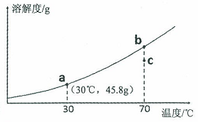
（1）a点对应的溶液是 溶液。（填“饱和”或者“不饱和”））
（2）a点对应的溶液的质量分数是 。（只列计算式）
（3）将a点对应的溶液升温到70℃，其质量分数 。（填写“变大”、“变小”或“不变”）
（4）欲使KNO₃溶液的状态从b点转化为c点，可采取的措施是 。
24.（8分）氯化亚铜(CuCl)广泛应用于冶金、电镀、医药等行业。已知CuCl难溶于水和乙醇，在潮湿空气中易变质。CuCl的制备流程如下：
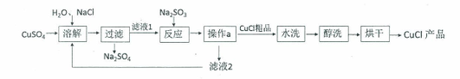
（1）“滤液1”中除了Na⁺、SO₄²⁻外，还存在较多的离子是 、 （写离子符号）
（2）“反应”中发生的化学变化是2CuCl₂+Na₂SO₃=2CuCl↓+2NaCl+SO₃，产生的SO₃迅速与水化合生成一种酸，该反应的化学方程式为 。
（3）“操作a”的名称是 。本流程中可以循环利用的物质（水除外）是 。（写化学式）
（4）可用“水洗”的原因是 ，“醇洗”的目的是 。
（5）160g CuSO₄与足量NaCl经上述制备流程，可生成的CuCl最多是 g。
25．（7分）菱锰矿（含有MnCO₃）常用稀H₂SO₄来浸出Mn²⁺：
（1）侵出Mn²⁺发生的是复分解反应，该化学方程式是 。
（2）为探究浸锰的最佳工艺条件，某研究小组首先进行了单因素实验，数据如下：
矿酸比 | 1：0.4 | 1:0.5 | 1:0.6 | 1:0.7 | 1:0.8
浸出率/(%) | 75.9 | 83.8 | 91.8 | 92.8 | 93.0
①矿酸比从1：0.4到1:0.8的过程中，稀H₂SO₄的用量 （填“增大”或“减小”）
②分析数据得知：当矿酸比从1：0.4到1:0.6时，Mn²⁺浸出率 ；
当矿酸比从1：0.4到1:0.8时，Mn²⁺浸出率 ；
- 该研究小组选定两个因素作为研究条件进行对比实验，数据如下：
 | 矿酸比 | 温度/(℃) | 浸出率/(%)
1 | 1:0.5 | 60 | 80.2
2 | 1:0.5 | 80 | 83.8
3 | 1:0.6 | 60 | X
4 | 1:0.6 | 80 | 91.8
①表中X最有可能的数值为 。
A. 79.7 B. 80.8 C. 87.6 D. 92.8
②该工艺的最佳条件为：矿酸比： ；温度： 。
三、本题包括4小题，共28分
26.（4分）如右图所示装置。
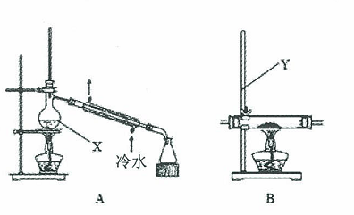
- 仪器名称：X ；Y 。
- A是蒸馏装置。在X中加入约1/3体积的硬水,再加入几片碎瓷片。碎瓷片的作用是 。
- B装置可用于CO还原CuO的实验。该实验现象是 。
27.（10分）分液漏斗是化学实验室一种常用的仪器，可用于滴加液体或分离互不相溶的两种液体，实验室部分装置如A~D所示。
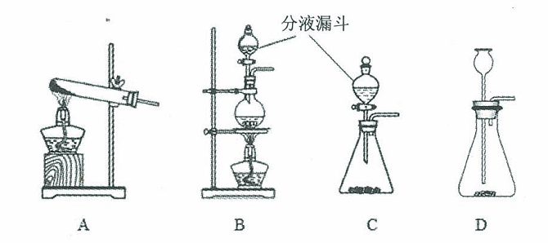
- 实验室用KMnO₄制取O₂的化学方程式为 。
- 实验室制取气体通过反应物状态，反应条件等选用相应的反应装置，请完成下表空格。
制取的气体 | 反应物 | 反应条件 | 反应装置（填字母）
O₂ | KClO₃固体 | 催化剂MnO₂固体、加热
 | H₂O₂溶液 | 催化剂MnO₂固体、常温 | C或D
CO₂ | 和 | 常温 | 或
N₂ | NH₄Cl饱和溶液与NaNO₂ 饱和溶液 | 加热
（3）关于装置C和D的下列说法正确的是 。（双项选择）
A. 装置C发生反应时，分液漏斗下端必须浸没在液体中。
B. 装置D发生反应时，长颈漏斗下端必须浸没在液体中
C. 装置C和D的气密性检查的操作方法相同
D. 装置C和D均可用于制取一定量的H₂
28．(6分)某同学在实验室用6.5g粗锌（假设杂质不参与反应）和稀盐酸制取H₂。
（1）配制100g 10%稀盐酸需要37%浓盐酸（密度1.19g/cm³）的体积为 mL（结果保留小数点后一位）。除了胶头滴管、烧杯外还需要的玻璃仪器是 、 。
（2）6.5g粗锌完全反应共产生H2的质量为0.16g，则该粗锌中锌的质量分数为 。
（3）验证后用装满水的10mL量筒代替小试管收集H₂，装置如图所示。
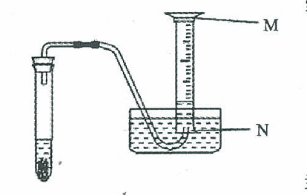
①10mL量筒的最大刻度靠近 端。（填写“M”或“N”）
②当10mL量筒中的水全部被排尽后，实际收集到的H2体积V 10.0mL。（填写“＞”、“＝”或“＜”）
29.（8分）过碳酸钠（化学式为2Na₂CO₃▪3H₂O₂）俗名固体双氧水。溶于水可看作是Na₂CO₃溶液和H₂O₂溶液混合。为了方便保存，过碳酸钠样品可能添加少量的MgSO₄和硅酸镁中的一种或二种作为稳定剂。已知①双氧水可用于供氧、消毒和漂白；②硅酸镁不溶于水。
（1）过碳酸钠的用途不合理的是 。
A.鱼池供氧剂 B.消毒剂 C.干燥剂 D.漂白剂
（2）取少量过碳酸钠样品于烧杯中，加入足量蒸馏水，有不溶于水的固体产生。判断样品中 有硅酸镁。（填写“可能”或“一定”）
（3）利用实验室限选试剂，设计实验确定该样品中是否添加少量的MgSO₄。
限选试剂：稀盐酸、稀H₂SO₄、BaCl₂溶液、蒸馏水、AgNO₃溶液
实验操作 | 预期现象和必要结论
步骤:1：取少量样品于烧杯中，缓慢加入足量蒸馏水，充分搅拌，静置，过滤。
步骤2：取少量步骤1所得的滤液于试管中，加入 ，振荡后静置。 | 。
步骤3：取少量步骤2所得的溶液于试管中， 。 | ，说明样品中有MgSO₄。  ，说明样品中没有MgSO₄。

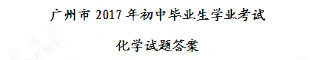
1-5：BDBDA 6-10：CBADA 11-15：CCBDD 16-20：CABCD
21.（1）D；（2）CO₂；（3）钨酸；+6；（4）H₂WO₄H₂O+WO₃
22.（1）有白色沉淀产生；（2）K+、CO₃²⁻、OH⁻；（3）AC。
23.（1）饱和；（2）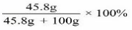；（3）不变；（4）增加溶剂；
24.（1）Cl⁻、Cu²⁺；（2）SO₃+H₂O=H₂SO₄；（3）过滤；NaCl；
（4）CuCl 微溶于水；用水洗去可溶性杂质，保留CuCl；快速去除CuCl表面的水分，防止其氧化；
（5）99.5。
25.（1）MnCO₃+H₂SO₄=MnSO₄+H₂O+CO₂↑；
（2）①增大；②明显增大；③略微增大；
（3）①C；②1:0.6；80℃；
26.（1）蒸馏烧瓶；（带铁夹的）铁架台；（2）防止爆沸；（3）黑色固体变红，澄清石灰水变浑浊。
27.（1）2KMnO₄K₂MnO₄+MnO₂+O₂↑；（2）A；O₂；大理石、稀盐酸溶液；C/D；B；（3）BD。
28.（1）22.7；量筒、玻璃棒；（2）80%；（3）①N；②
29.（1）C；（2）一定；
（3）步骤2 过量稀盐酸；现象：有气泡产生；
步骤3 加入少量BaCl₂溶液，振荡后静置。
①生成白色沉淀；②无明显现象
